**Phần 1 : Cơ sở dữ liệu**

1. **Giới thiệu**

Cơ sở dữ liệu là cơ sở dữ liệu quản lý thông tin dữ liệu của chi nhánh, nhân viên, khách thuê và khách cho thuê của công ty môi giới nhà đất

Cơ sở dữ liệu gồm 7 bảng :

* Bảng Agency ( Chi nhành ) - 15 bản ghi ( Công ty có 15 chi nhánh ở thành phố NewYork )
* Bảng Staff ( Nhân viên ) - 200 bản ghi ( Có 200 nhân viên trong 15 chi nhánh )
* Bảng Host ( Chủ nhà ) - 600 bản ghi ( Có dữ liệu của 600 chủ nhà trongCSDL )
* Bảng Home ( Nhà cho thuê) - 800 bản ghi ( Có dữ liệu của 800 nhà cho thuê trong CSDL )
* Bảng RoomType ( Loại phòng ) - 7 bản ghi ( Có 7 loại phòng trong hệ thống 800 nhà)
* Bảng Renter (Người thuê nhà ) - 500 bản ghi ( Có dữ liệu của 500 người thuê nhà trong CSDL )
* Bảng Visiting ( Xem nhà ) - 1000 Bản ghi ( Có dữ liệu của 1000 lượt xem nhà từ ngày 17/12/2017 - 17/12/2018

1. **Mô tả chi tiết các bảng**
2. **Agency**

Mô tả : Công ty có nhiều chi nhánh, mỗi chi nhánh có 1 mã, nằm trên 1 địa chỉ

|  |  |  |  |  |  |  |
| --- | --- | --- | --- | --- | --- | --- |
| Cột | Kiểu | Thuộc tính | Null | Mặc định | Thêm | Liên kết tới |
| AgencyId | int(11) |  | KHÔNG |  |  |  |
| Hotline | varchar (50) |  | Có | Null |  |  |
| AgencyAddress | varchar (33) |  | Có | Null |  |  |

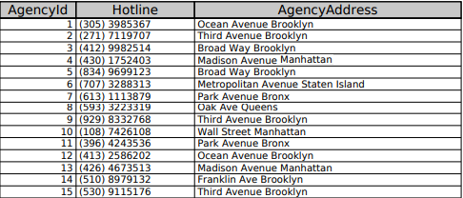

1. **Staff**

Mô tả : Mỗi nhân viên có 1 mã, họ, tên , địa chỉ email, giới tính, địa chỉ, điện thoại, ngày sinh, lương và làm việc cho một chi nhánh.

|  |  |  |  |  |  |  |
| --- | --- | --- | --- | --- | --- | --- |
| Cột | Kiểu | Thuộc tính | Null | Mặc định | Thêm | Liên kết tới |
| StaffId | int(11) |  | KHÔNG |  |  |  |
| first_name | varchar (50) |  | Có | Null |  |  |
| last_name | varchar (50) |  | Có | Null |  |  |
| email | varchar (50) |  | Có | Null |  |  |
| gender | varchar (50) |  | Có | Null |  |  |
| address | varchar(41) |  | Có | Null |  |  |
| phone | varchar(50) |  | Có | Null |  |  |
| dob | date |  | Có | Null |  |  |
| salary | int(11) |  | Có | Null |  |  |
| AgencyId | int(11) |  | Có | Null |  | ->agency.AgencyID  On Update Cascade  On Delete Cascade |

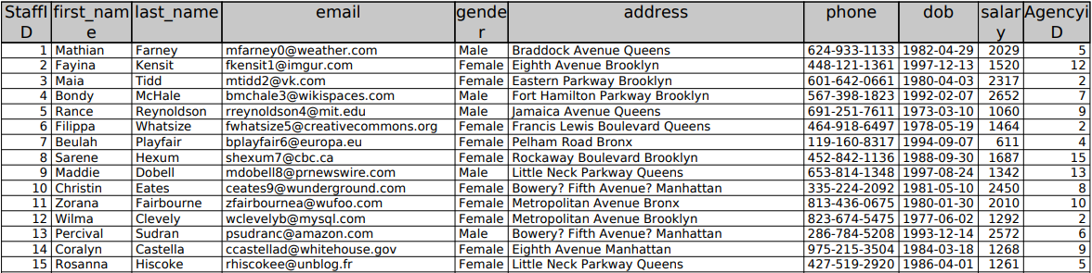

1. **Host**

Mô tả : Mỗi ngôi nhà dự tính cho thuê có 1 người chủ nhà. Mỗi chủ nhà có 1 mã, họ, tên, địa chỉ và điện thoại liên lạc.

|  |  |  |  |  |  |  |
| --- | --- | --- | --- | --- | --- | --- |
| Cột | Kiểu | Thuộc tính | Null | Mặc định | Thêm | Liên kết tới |
| HostId | int(11) |  | KHÔNG |  |  |  |
| first_name | varchar (50) |  | Có | Null |  |  |
| last_name | varchar (50) |  | Có | Null |  |  |
| address | varchar(41) |  | Có | Null |  |  |
| HostNumber | varchar(50) |  | Có | Null |  |  |

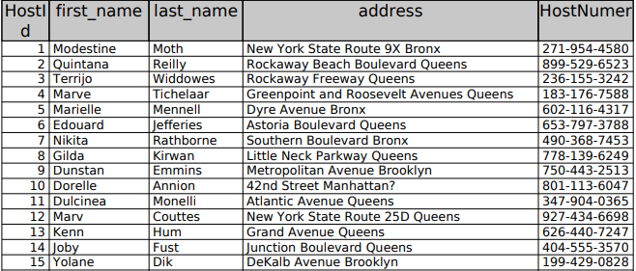

1. **Home**

Mô tả : Mỗi nhà có 1 mã số, thông tin địa chỉ, Số lượng phòng ở, tiền thuê một tháng, thuộc 1 loại nhà; của chủ nhà nào, mã nhân viên phụ trách cho thuê.

|  |  |  |  |  |  |  |
| --- | --- | --- | --- | --- | --- | --- |
| Cột | Kiểu | Thuộc tính | Null | Mặc định | Thêm | Liên kết tới |
| HomeId | int(11) |  | KHÔNG |  |  |  |
| address | varchar(41) |  | Có | Null |  |  |
| NumberofRoom | int(11) |  | Có | Null |  |  |
| Fee | int(11) |  | Có | Null |  |  |
| RoomTypeId | int(11) |  | Có | Null |  | ->RoomType.  RoomTypeID  On Update Cascade  On Delete Cascade |
| HostId | int(11) |  | Có | Null |  | ->host.HostID  On Update Cascade  On Delete Cascade |
| StaffId | int(11) |  | Có | Null |  | ->staff.StaffID  On Update Cascade  On Delete Cascade |

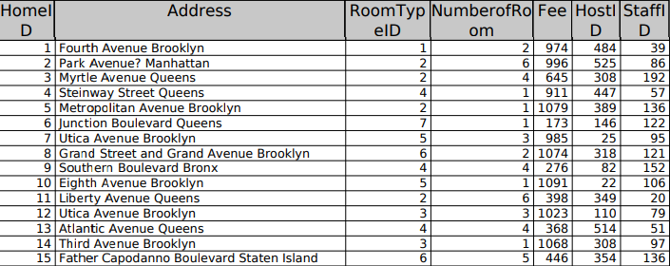

1. **RoomType**

Mô tả : Mỗi nhà có một mã số phân biệt và có thông tin mô tả chi tiết cho loại phòng của ngôi nhà.

|  |  |  |  |  |  |  |
| --- | --- | --- | --- | --- | --- | --- |
| Cột | Kiểu | Thuộc tính | Null | Mặc định | Thêm | Liên kết tới |
| RoomTypeId | int(11) |  | Không |  |  |  |
| Description | varchar(255) |  | Không |  |  |  |

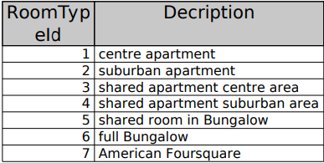

1. **Renter**

Mô tả : Ngoài các thông tin về người thuê để liên lạc ( Mã số, họ, tên, địa chỉ, số điện thoại ), còn lưu lại yêu cầu loại nhà, khả năng thuê (bao nhiêu tiền / tháng), chi nhánh quản lý khách hàng này.

|  |  |  |  |  |  |  |
| --- | --- | --- | --- | --- | --- | --- |
| Cột | Kiểu | Thuộc tính | Null | Mặc định | Thêm | Liên kết tới |
| RenterId | int(11) |  | KHÔNG |  |  |  |
| FirstName | varchar (50) |  | Có | Null |  |  |
| LastName | varchar (50) |  | Có | Null |  |  |
| Address | varchar(41) |  | Có | Null |  |  |
| PhoneNumber | varchar(50) |  | Có | Null |  |  |
| RentalAbility | int(11) |  | Có | Null |  |  |
| RoomTypeId | int(11) |  | Có | Null |  | ->RoomType.  RoomTypeID  On Update Cascade  On Delete Cascade |
| AgencyId | int(11) |  | Có | Null |  | ->agency.AgencyID  On Update Cascade  On Delete Cascade |

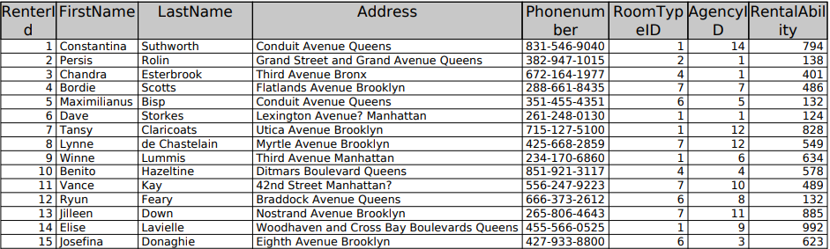

1. **Visiting**

Mô tả : Bảng ghi lại thông tin nhân viên dẫn khách đi xem nhà cho thuê. Mỗi nhà có thể có nhiều khách đến xem. Mỗi người có thể xem nhiều nhà khác nhau.

|  |  |  |  |  |  |  |
| --- | --- | --- | --- | --- | --- | --- |
| Cột | Kiểu | Thuộc tính | Null | Mặc định | Thêm | Liên kết tới |
| HomeId | int(11) |  | Có |  |  | ->home.HomeID  On Update Cascade  On Delete Cascade |
| RenterId | int(11) |  | Có | Null |  | ->renter.renterID  On Update Cascade  On Delete Cascade |
| VisitedDate | date |  | Có | Null |  |  |

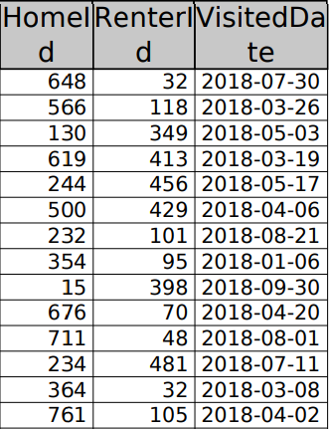

**III. Sơ đồ quan hệ**

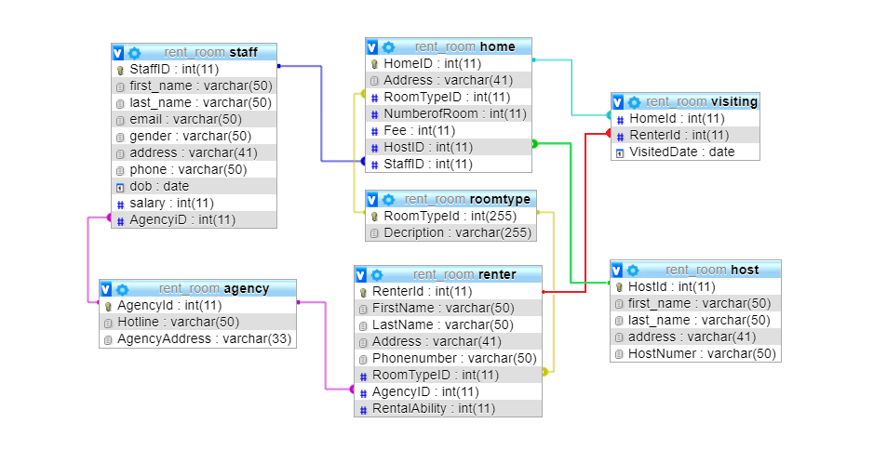

**Phần 2. Câu truy vấn**

1. **Câu truy vấn cơ bản**

**Cho biết tên nhân viên và tên người thuê (tên, tên, mã chi nhánh) do cùng một chi nhánh quản lý.**

*Truy vấn :*

SELECT staff.first_name,

staff.last_name,

renter.FirstName,

renter.LastName,

staff.AgencyId

FROM staff,renter

WHERE staff.AgencyId = renter.AgencyID

ORDER BY staff.AgencyId ASC

1. **Câu truy vấn có sử dụng phép kết**

**Câu 1: Cho biết thông tin người thuê ( Họ và tên, khả năng thuê, ngày xem nhà) có thể thuê được nhà sau khi xem nhà với khả năng thuê dao động khoảng trên $500.00**

*Truy vấn :*

SELECT DISTINCT renter.FirstName,

renter.LastName,

renter.RentalAbility,

visiting.VisitedDate

FROM renter

JOIN visiting

WHERE visiting.RenterId=renter.RenterID

AND renter.RentalAbility>=500

**Câu 2 : Cho biết tên chủ nhà (tên, giá phòng) có thể cho thuê được nhà sau khi có người đến xem nhà với tiền thuê dao động khoảng trên dưới $500.00**

*Truy vấn :*

SELECT DISTINCT host.first_name,

host.last_name,

home.Fee

FROM renter

JOIN visiting

JOIN home

JOIN HOST

WHERE visiting.RenterId=renter.RenterID

AND visiting.HomeId=home.HomeID

AND home.HostID=host.HostId

AND renter.RentalAbility>=home.Fee

AND home.Fee>=500

**Câu 3 : Cho biết thông tin nhân viên ( tên nhân viên, giá nhà đi xem, ngày xem nhà ) giới thiệu được nhà cho người thuê trong tháng 5 với tiền thuê dưới $600.00**

*Truy vấn :*

SELECT DISTINCT staff.first_name,

staff.last_name,

home.fee,

visiting.VisitedDate

FROM visiting

JOIN home

JOIN staff

WHERE visiting.HomeId=home.HomeID

AND home.StaffID=staff.StaffId

AND home.Fee<=600

AND Month(visiting.VisitedDate)=5

**Câu 4 : Cho biết tên chủ nhà và số điện thoại liên lạc có nhà cho thuê khoảng từ 3 đến 4 phòng**

*Truy vấn :*

SELECT host.first_name,

host.last_name,

host.HostNumer,

home.NumberofRoom

FROM HOST

JOIN visiting

JOIN home

WHERE visiting.HomeId=home.HomeID

AND host.HostId=home.HostID

AND home.NumberofRoom IN (3,4)

**Câu 5 : Hiển thị những căn nhà chưa được xem trong 3 tháng gần đây ở quận Queens**

*Truy vấn :*

SELECT DISTINCT home.HomeID,

home.Address

FROM home,

visiting

WHERE home.address LIKE '%Queens'

AND home.homeid IN

(SELECT DISTINCT home.homeID

FROM home,

visiting

WHERE home.HomeID=visiting.HomeId

AND month(visiting.VisitedDate)<=8

AND home.Address LIKE '%Queens')

OR home.HomeID IN

(SELECT DISTINCT home.homeid

FROM home

WHERE home.homeid NOT IN

(SELECT DISTINCT visiting.homeid

FROM visiting,

home

WHERE home.homeid=visiting.homeid)

AND home.address LIKE '%Queens')

1. **Câu truy vấn có gom nhóm**

**Câu 1: Cho biết số lần đi xem nhà của từng người thuê. Kết quả hiển thị tất cả thông tin dữ liệu về người thuê đó.**

*Truy vấn :*

SELECT renter.*,

COUNT(visiting.RenterId) AS VisitedTimes

FROM renter

JOIN visiting

WHERE renter.RenterId=visiting.RenterId

GROUP BY visiting.RenterId

**Câu 2 : Hãy cho biết địa chỉ của nhà và số lần nó được người thuê đến xem.**

*Truy vấn :*

SELECT home.*,

COUNT(visiting.HomeId) AS VisitedTimes

FROM home,

visiting

WHERE home.HomeID=visiting.HomeId

GROUP BY visiting.HomeId

**Câu 3 : Cho biết tên các chủ nhà, địa chỉ, điện thoại, cùng với số lượng nhà mà họ cho thuê.**

*Truy vấn :*

SELECT host.*,

COUNT(home.HomeID) AS NumberofHome

FROM HOST,

home

WHERE home.HostID=host.HostId

GROUP BY host.HostId

**Câu 4 : Số nhân viên nữ theo thứ tự giảm dần của các chi nhánh**

*Truy vấn :*

SELECT staff.AgencyId,

count(staff.gender) AS SL

FROM staff

WHERE staff.gender='female'

GROUP BY staff.AgencyId

ORDER BY sl DESC

**Câu 5 : Cho biết lương trung bình của từng chi nhánh (mã chi nhánh)**

*Truy vấn :*

SELECT staff.AgencyiD,

AVG(staff.salary) AS AvarageSalary

FROM staff

GROUP BY staff.AgencyiD

ORDER BY staff.AgencyId ASC

**Câu 6 : Tính tổng lương của từng chi nhánh theo giới tính**

*Truy vấn :*

SELECT staff.AgencyiD,

staff.gender,

sum(staff.salary) AS SumSalary

FROM staff

GROUP BY Staff.AgencyiD,

staff.gender

**Câu 7 : Hiển thị thông tin(id,tên,lương) và số lần nhân viên dẫn khách xem nhà**

*Truy vấn :*

SELECT staff.StaffID,

staff.first_name,

staff.last_name,

staff.salary,

COUNT(visiting.HomeID) AS Times

FROM staff,

visiting, home

WHERE visiting.HomeId=home.HomeID and home.StaffID=staff.StaffID

GROUP BY staff.StaffID

1. **Câu truy vấn lồng**

**Câu 1 : Cho biết địa chỉ căn nhà ( mã nhà, địa chỉ) nào có số người đến xem đông nhất.**

*Truy vấn :*

SELECT Address,

hm.HomeID,

count(*) AS SL

FROM visiting vt,

home hm

WHERE vt.HomeID=hm.HomeId

GROUP BY vt.HomeId

HAVING COUNT(*) >= ALL

(SELECT COUNT(*)

FROM visiting

GROUP BY visiting.homeid)

**Câu 2 : Cho biết nhân viên (Tên) có lương thấp nhất trong từng chi nhánh.**

*Truy vấn :*

SELECT staff.first_name,

staff.last_name,

staff.AgencyiD,

staff.salary

FROM staff

WHERE staff.salary IN

(SELECT MIN(staff.salary)

FROM staff

GROUP BY staff.AgencyiD)

ORDER BYstaff.AgencyiD ASC

**Câu 3: Hiển thị các nhà cùng địa chỉ với địa chỉ của người thuê nhà Persis Rolin**

*Truy vấn :*

SELECT home.HomeID,

home.Address

FROM home

WHERE home.Address IN

(SELECT renter.Address

FROM renter

WHERE renter.FirstName='Persis'

AND renter.LastName='Rolin')

**Câu 4: Tìm thông tin tất cả các nhà thuộc loại ‘full Bungalow’ chưa có ai xem qua.**

*Truy vấn :*

SELECT *

FROM home

WHERE home.HomeID IN

(SELECT home.HomeID

FROM home,

roomtype

WHERE home.RoomTypeID=roomtype.RoomTypeId

AND roomtype.Decription='full Bungalow')

AND home.HomeID NOT IN

(SELECT home.HomeID

FROM home,

visiting

WHERE home.HomeID=visiting.HomeId)

**Câu 5: Liệt kê những căn nhà (mã nhà ) và tên người chủ nhà mà chưa có ai xem qua.**

*Truy vấn :*

SELECT home.HomeID,

host.first_name,

host.last_name

FROM home,

HOST

WHERE home.HomeID NOT IN

(SELECT home.HomeID

FROM home,

visiting

WHERE home.HomeID=visiting.HomeId)

AND home.HostID=host.HostId

**Câu 6 : Cho biết căn nhà ( Mã nhà, địa chỉ) nào có số người đến xem đông nhất.**

*Truy vấn :*

SELECT Address,

home.HomeID,

count(visiting.homeid) AS SL

FROM visiting,

home

WHERE visiting.HomeID=home.HomeId

GROUP BY visiting.HomeId HavingCOUNT(visiting.homeid) >= ALL

(SELECT COUNT(visiting.homeid)

FROM visiting

GROUP BY visiting.homeid)

**Câu 7: Cho biết danh sách các nhà ( mã nhà ) mà người thuê Julleen Down đủ khả năng thuê và chưa xem qua căn nhà đó.**

*Truy vấn :*

SELECT home.homeID

FROM home

WHERE home.HomeID NOT IN

(SELECT home.HomeID

FROM Renter,

visiting,

home

WHERE LastName='Down'

AND FirstName='Jilleen'

AND home.HomeID=visiting.homeID

AND visiting.RenterId=renter.RenterId)

AND home.Fee <

(SELECT RentalAbility

FROM Renter

WHERE LastName='Down'

AND FirstName='Jilleen')

**Câu 8 : Giới thiệu 1 căn nhà Người thuê Jilleen Down đủ khả năng thuê và chưa xem qua để dẫn đi xem**

*Truy vấn :*

SELECT *

FROM home

WHERE home.HomeID NOT IN

(SELECT home.HomeID

FROM Renter,

visiting,

home

WHERE LastName='Down'

AND FirstName='Jilleen'

AND home.HomeID=visiting.homeID

AND visiting.RenterId=renter.RenterId)

AND home.Fee <

(SELECT RentalAbility

FROM Renter

WHERE LastName='Down'

AND FirstName='Jilleen')

GROUP BY rand()

LIMIT 1

**Câu 9 : Cho biết danh sách các nhà (mã nhà) mà người thuê Julleen Down đã xem qua và đủ khả năng thuê căn nhà đó.**

*Truy vấn :*

SELECT home.HomeID

FROM Renter,

visiting,

home

WHERE LastName='Down'

AND FirstName='Jilleen'

AND home.HomeID=visiting.homeID

AND visiting.RenterId=renter.RenterId

AND home.Fee <

(SELECT RentalAbility

FROM Renter

WHERE LastName='Down'

AND FirstName='Jilleen')

**Câu 10 : Hiển thị ngẫu nhiên 1 trong những căn nhà có giá tiền lớn nhất mà người thuê có mã số 3 có thể thuê được**

*Truy vấn:*

SELECT home.HomeID,

home.Address,

renter.RentalAbility,

home.Fee,

renter.RentalAbility-home.Fee AS Margin

FROM renter,

home

WHERE renter.RenterId=3

AND renter.RentalAbility>home.Fee

ORDER BY Margin ASC

GROUP BY rand()

LIMIT 1

**Câu 11 : Hiển thị tất cả những căn nhà có giá tiền lớn nhất mà người thuê có mã số 3 có thể thuê được**

*Truy vấn :*

SELECT home.HomeID,

home.Address,

renter.RentalAbility,

home.Fee,

renter.RentalAbility-home.Fee AS Margin

FROM home,

renter

WHERE renter.RentalAbility>home.Fee

AND renter.RenterId=3

AND renter.RentalAbility-home.Fee IN

(SELECT Min(A.Margin)

FROM

(SELECT renter.RentalAbility-home.Fee AS Margin

FROM home,

renter WHERErenter.RenterId=3

AND renter.RentalAbility>home.Fee) AS A)

**Câu 12 : Hiển thị những nhà trong 10 nhà giá tiền cao nhất mà người thuê có mã 285 có thể thuê được và cùng địa chỉ**

*Truy vấn :*

SELECT home.HomeID,

home.Address,

renter.RentalAbility,

home.Fee,

renter.RentalAbility-home.Fee AS Margin

FROM renter,

home

WHERE home.Address=renter.Address

AND renter.RenterId=285

AND renter.RentalAbility>home.Fee

ORDER BY Margin ASC

LIMIT 10

**Câu 13 : Hiển thị những nhà trong 10 nhà giá tiền cao nhất mà người thuê có mã 285 có thể thuê được và cùng địa chỉ và có loại phòng mà người đó mong muốn**

*Truy vấn :*

SELECT home.HomeID,

home.Address,

renter.RentalAbility,

home.Fee,

renter.RentalAbility-home.Fee AS Margin

FROM renter,

home

WHERE home.Address=renter.Address

AND home.RoomTypeID=renter.RoomTypeID

AND renter.RenterId=285

AND renter.RentalAbility>home.Fee

ORDER BY Margin ASC

LIMIT 10

**Câu 14 : Tìm ra người thuê đã đi xem tất cả các nhà có giá dưới 200**

*Truy vấn :*

SELECT renter.RenterId

FROM renter

WHERE NOT EXISTS

(SELECT *

FROM home

WHERE home.Fee<=200

AND NOT EXISTS

(SELECT *

FROM visiting

WHERE visiting.HomeId=home.HomeID

AND visiting.RenterId=renter.RenterId) )

**Câu 15 : Hiển thị tỷ lệ nhà chưa xem so với tổng số nhà của từng loại nhà**

*Truy vấn :*

SELECT abc.RoomTypeID,

abc.a/xyz.b*100 AS Percentate

FROM

(SELECT COUNT(home.HomeID) AS a,

home.RoomTypeID

FROM home

WHERE home.HomeID NOT IN

(SELECT (home.HomeId) FROMhome,

visiting

WHERE home.HomeID=visiting.HomeId)

GROUP BY home.RoomTypeID) AS abc,

(SELECT COUNT(home.HomeID) AS b,

home.RoomTypeID

FROM home

GROUP BY home.RoomTypeID)AS xyz,

home

GROUP BY abc.RoomTypeID

**Câu 16 : Tỷ lệ nhà chưa xem so vs tổng số nhà của từng loại nhà phân theo nhà có giá trên trung bình và dưới trung bình**

*Truy vấn :*

SELECT h.roomtypeid,

h.Percentate AS HigherRatio,

g.percentate AS LowerRatio

FROM

(SELECT abc.RoomTypeID,

abc.a/xyz.b*100 AS Percentate

FROM

(SELECT COUNT(home.HomeID) AS a,

home.RoomTypeID

FROM home

WHERE home.Fee>=

(SELECT AVG(home.Fee)

FROM home)

AND home.HomeID NOT IN

(SELECT (home.HomeId)

FROM home,

visiting

WHERE home.Fee>=

(SELECT AVG(home.Fee)

FROM home)

AND home.HomeID=visiting.HomeId)

GROUP BY home.RoomTypeID) AS abc,

(SELECT COUNT(home.HomeID) AS b,

home.RoomTypeID

FROM home

WHERE home.Fee>=

(SELECT AVG(home.Fee)

FROM home)

GROUP BY home.RoomTypeID)AS xyz,

home

GROUP BY abc.RoomTypeID) AS h

JOIN

(SELECT abc.RoomTypeID,

abc.a/xyz.b*100 AS Percentate

FROM

(SELECT COUNT(home.HomeID) AS a,

home.RoomTypeID

FROM home

WHERE home.Fee<

(SELECT AVG(home.Fee)

FROM home)

AND home.HomeID NOT IN

(SELECT (home.HomeId)

FROM home,

visiting

WHERE home.Fee<

(SELECT AVG(home.Fee)

FROM home)

AND home.HomeID=visiting.HomeId)

GROUP BY home.RoomTypeID) AS abc,

(SELECT COUNT(home.HomeID) AS b,

home.RoomTypeID

FROM home

WHERE home.Fee<

(SELECT AVG(home.Fee)

FROM home)

GROUP BY home.RoomTypeID)AS xyz,

home

GROUP BY abc.RoomTypeID) AS g

WHERE h.Roomtypeid=g.roomtypeid

**V. Các loại truy vấn khác**

**Câu 1 : Nhân dịp Black Friday, công ty mở sự kiện giảm giá thuê nhà với từng khoảng giá, với nhà có giá từ 500$ thì giảm 20%, ít hơn 500$ thì giảm 10% . Hiển thị ra mã nhà và giá nhà mới**

SELECT home.HomeID,

home.Fee,

(CASE

WHEN home.fee >= 500 THEN home.fee*90/100

ELSE home.fee*80/100

END) AS NEW

FROM home

ORDER BY home.fee DESC

**Câu 2 : Vì thay đổi cơ cấu, công ty cần thay đổi giá cho thuê ( cộng thêm 10 % thuế với phòng có giá nhiều hơn 500$ và cộng thêm 5% thuế với giá nhà có giá ít hơn 500$ )**

UPDATE home

SET home.fee=(CASE

WHEN home.fee>=500 THEN home.fee*120/100

ELSE home.fee*110/100

END)